

本科生毕业论文(设计)



**题 目****基于气温的Penman-Monteith公式估算云南参考作物蒸散量**

学生姓名 龙颜

学 号 201883300704

学 院 应用气象学院

专 业 应用气象学

指导教师 郝璐

**二Ｏ二二 年 四 月 三十 日**

目 录

摘要 1

Abstract. 2

1. 引言 3

1.1 研究目的及意义 4

1.2 国内外研究现状 4

1.3 研究内容 4

1.3.1 气温与相对湿度的变化特征 4

1.3.2分析云南省潜在蒸散量时空分布特征 5

1.3.3 评估PMT模型估算云南省潜在蒸散量的精确度 5

2. 资料与方法 5

2.1研究区概况 5

2.2资料数据 5

2.3研究方法 6

2.3.1 Penman-Monteith公式计算潜在蒸散（ET0） 6

2.3.2 基于气温的Penman-Monteith公式计算潜在蒸散 9

2.3.3数据分析 10

3. 结果与分析 10

3.1气温与相对湿度的变化特征 10

3.1.1 气温的变化特征 10

3.1.2 相对湿度的时间变化特征 11

3.2 云南省潜在蒸散量时空分布特征 12

3.2.1 云南省年均潜在蒸散量变化趋势 12

3.2.2 云南省季度潜在蒸散量变化趋势 13

3.2.3 云南省季节潜在蒸散量变化趋势 13

3.2.4 云南省月均潜在蒸散量变化趋势 14

3.2.5 云南省潜在蒸散量的空间分布 14

3.3 评估PMT模型估算云南省潜在蒸散量的精确度 15

3.3.1 计算kRs 15

3.3.2 PMT法与PM法计算结果比较 16

4. 结论 18

5. 讨论 19

参考文献 21

致谢 22

基于气温的Penman-Monteith公式估算云南参考作物蒸散量

龙颜

南京信息工程大学应用气象学院，江苏 南京 210044

**摘要：**参考作物蒸散量不光是水分循环的重要组成部分，还是能量平衡的重要部分，为了解云南省参考作物蒸散量的时空分布特征，以及评估数据缺失条件下基于气温的Penman-Monteith模型估算作物参考蒸散量的准确度，本文利用云南省地区5个气象站点1967-2016年每日最高温度、最低温度、平均温度、相对湿度、日照时数、风速、大气压和台站基本信息，分析云南省气温和相对湿度时间变换和作物参考蒸散量时空变换的特征，并以Penman-Monteith模型为标准评估基于气温的Penman-Monteith公式的估算准确度，得出以下结论：（1）1967-2016年云南省气候温度升高而相对湿度下降，整体向“暖干”发展，其中气温在16.2℃～18.3℃内，呈升高趋势，而相对湿度（66.13%～75.57%）呈下降趋势；（2）云南省作物参考蒸散量在湿润区呈由南至北上升的趋势，其1967-2016年的蒸散量为2.58~3.14 mm/day，平均值为2.80 mm/day，且作物参考蒸散量呈上升趋势。（3）在半湿润区选择适用于各部分气候区的辐射调整经验系数的基于气温的Penman-Monteith模型得到的作物参考蒸散量更符合Penman-Monteith方法的结果，其模型模拟效率（EF）为0.64，一致性指数（dIA）为0.80，均方根误差（RMSE）为0.70 mm/day，相对误差(RE)为52%。在湿润区选择适用于每种气候类型选择的辐射调整经验系数的基于气温的Penman-Monteith模型得到的作物参考蒸散量更符合Penman-Monteith方法的结果，其模型模拟效率（EF）为0.56，一致性指数（dIA）为0.83，均方根误差（RMSE）为0.84 mm/day，相对误差(RE)为22%。在亚湿润半干旱区选择适用于每种气候类型选择的辐射调整经验系数的基于气温的Penman-Monteith模型得到的作物参考蒸散量更符合Penman-Monteith方法的结果，其模型模拟效率（EF）为0.67，一致性指数（dIA）为0.87，均方根误差（RMSE）为0.87 mm/day，相对误差(RE)为14%。

**关键词：**参考作物蒸散量；云南省；基于气温的Penman-Monteith模型；Penman-Monteith公式；时间变化趋势

**Estimation of reference crop evapotranspiration in Yunnan based on the Penman-Monteith formula**

Yan Long

Academy of Applied Meteorology, NUIST, Nanjing 210044，China

**Abstract：**The reference crop evapotranspiration is not only an important part of the water cycle, but also an important part of the energy balance, and it is also a key factor for the evaluation of regional dry and wet conditions, the estimation of crop water requirements and the rational planning of water resources. The temporal and spatial distribution characteristics, and the accuracy of the Penman-Monteith model based on temperature for estimating crop reference evapotranspiration under the condition of missing evaluation data, this paper uses the daily maximum and minimum temperature, average temperature, relative humidity, Sunshine hours, 10-meter-high wind speed, and atmospheric pressure data were used to analyze the temporal transformation of temperature and relative humidity in Yunnan Province and the temporal and spatial transformation of crop reference evapotranspiration. The following conclusions are drawn: (1) From 1967 to 2016, the climate of Yunnan Province tends to be "warm and dry", in which the temperature is within the range of 16.2°C to 18.3°C, showing a rising trend, while the relative humidity (66.13%-75.57%) shows a downward trend. ; (2) The crop reference evapotranspiration in Yunnan Province showed an upward trend from south to north in the humid area. The 1967-2016 evapotranspiration ranged from 2.58 to 3.14 mm/day, with an average of 2.80 mm/day, and the crop reference evapotranspiration volume is on the rise. (3) In the semi humid area, the penman Monteith model based on air temperature, which is suitable for the radiation adjustment empirical coefficient of each climate area, is selected to obtain the crop reference evapotranspiration, which is more in line with the results of Penman Monteith method. The simulation efficiency (EF) of the model is 0.64, the consistency index (dIA) is 0.80, and the root mean square error (RMSE) is 0.70 mm / day. The crop reference evapotranspiration obtained from the penman Monteith model based on air temperature, which is suitable for the selection of radiation adjustment empirical coefficient for each climate type in the humid area, is more in line with the results of Penman Monteith method. The simulation efficiency (EF) of the model is 0.56, the consistency index (dIA) is 0.83, and the root mean square error (RMSE) is 0.84 mm / day. In the sub humid and semi-arid region, the crop reference evapotranspiration obtained by selecting the penman Monteith model based on temperature, which is suitable for the selection of radiation adjustment empirical coefficient for each climate type, is more in line with the results of Penman Monteith method. The simulation efficiency (EF) of the model is 0.67, the consistency index (dIA) is 0.87, and the root mean square error (RMSE) is 0.87 mm / day.

**Key words：**Reference crop evapotranspiration;Yunnan Province; Penman-Monteith model based on temperature; Penman-Monteith formula; Penman-Monteith formula; temporal variation trend

1.引言

1.1研究目的及意义

云南省地处中国西南，位于东经97°31'至106°11'、北纬21°8'至29°15'之间，干湿季节分明、气温随地势高低垂直变化异常明显。同时具有寒、温、热三带气候。全省降水在季节上和地域上的分配极不均匀。干湿季节分明。湿季为5-10月，集中了85%的降水量；干季为11月至次年4月，降水量只占全年的15%。全省降水的地域分布差异大，最多的地方年降水量可达2200毫米-2700毫米，最少的仅有584毫米，大部分地区年降水量在1000毫米以上 [1]。除此以外，人口、耕地等经济发展要素与水资源不匹配，水资源量只有全省的5%的坝区面积占全省土地面积的 6％，但集中了2/3的人口和1/3的耕地；滇中重要经济区的人均水资源量仅有700立方米左右，处于缺水状态[2]。由于云南各地水资源量的差距，对于不同地区作物需水量的计算是很有必要的。

蒸散是水文循环系统的重要组成部分，对区域内水资源评价和农业水资源的高效利用意义重大，一般可以通过参考作物蒸散量（ET0）乘以作物系数得到。用于量化从农田到流域的所有尺度的水平衡，更好地了解自然和社会的水文行为，并有利于水资源规划和管理[3]。随着水资源竞争的加剧和水资源的逐渐枯竭，应对水资源短缺的需要使得ET估算的知识和准确性越来越重要。为了应对全球变化和环境挑战，减少农业用水需要改进ET信息的使用，即在不同尺度上参考ET0在大多数情况下，估算参考作物蒸散量（ET0，mm d-1）的准确性发挥着重要作用[4]。

参考作物蒸散量（或参考作物蒸发蒸腾量，Reference Evapotranspiration）是一种假定条件下固定作物类型的蒸发蒸腾量，1977年世界粮农组织（FAO）将其定义为在高度在8至15cm之间，水份充分条件下生长旺盛且无病害完全覆盖地面的绿秆作物蒸发蒸腾量[5]。1998年，又将其定义为假定作物高度为0.12 m，固定的表面阻力r2=70 s m-1，地表反射率为0.23时的作物冠层的蒸腾速率[6]。

蒸散是水文循环系统的重要组成部分，对区域内水资源评价和农业水资源的高效利用意义重大，一般可以通过参考作物蒸散量（ET0）乘以作物系数得到。作为计算ET0标准方法的FAO-56 Penman-Monteith(PM)法对数据的要求高，但是很多地区资料缺少难以适用[7]。对于资料缺少的情况，有学者提出了基于温度和辐射的Hargreaves-Samani（HS）法、Pristley-Taylor（PT）法、基于辐射和气压的FAO-17 Penman (F17)法和基于气温的Penman-Monteith（PMT）法。HS法没有考虑风速和湿度的影响，在潮湿的气候中是不准确的；PT法在干旱和半干旱地区应用时偏差较大[8]；F17法在相对湿度较小、风速和温差较大的干旱地区，偏差会很大，而PMT法在只用最高最低温度的情况下的精确度比较高[9]。云南地区位于中国西南部，在山地高原地貌和热带、亚热带季风的影响下，气候类型多样且具有明显的区域差异，降水充沛但分配不均，寻找一个数据要求低，过程简单且精度较高的 ET0估算方法对实现区域内水资源的科学管理和农业合理灌溉具有重要意义。本文拟以西南地区的云南省为案例研究区，采用基于气温的Penman-Monteith（PMT）公式，研究云南省面年平均参考作物蒸散量的空间分布和该公式的精确度。

1.2国内外研究现状

近年来，国内外学者对于参考蒸散量的估算方法做了大量的研究。目前公认的准确度比较高的是FAO56 Penman-Monteith方法；Valiantza[10]认为将本地平均风速作为彭曼公式的附加输入时，公式的结果精度会进一步提高；根据可用数据和研究目标，有不同的方法测量不同尺度的蒸散量[11]。McMahon[12]回顾了从1802年出版的Dalton著作到现在关于ET的各种方程和模型方法。田间尺度上常用的ETc估算方法包括使用Kc-ET0方法，将草地参考蒸散量（ET0）与作物系数（Kc）结合起来[13]。在这种方法中，ET0代表大气的蒸发需求[13,14]，Kc体现了区分作物和牧草的主要特征的综合效应。在全球范围内的应用相当成功[15]，当风速数据不可用时，PMT方法的应用解决方案包括使用世界平均风速值u2def=2m s-1作为风速的默认估计值[13]，以及使用平均本地或区域风速（u2平均值）数据[16]。多数使用FAO-PMT方法的研究报告，与完整数据PM-ET0相比，其准确性良好[17]。最近的研究表明，当使用上述程序估算Tdew、Rs和u2时，ET0估算的准确性相当高[18]。多位作者报告说，PMT方法比HS方程或其他基于温度的方程提供了更好的结果，即对于以湿度为标志的气候[19]。然而，Singh[20]在印度进行的其他研究报告了HS方程的优越性。旨在将天气预报用于灌溉计划中，Yang[21]报告了PMT方法的优越性。最近估算ET0的方法将遥感辐射与地面观测或再分析数据结合使用[22]。Hart[23]报告了使用NOAA地球静止运行环境卫星（GOES）可见光卫星数据开发一种方法，将加利福尼亚灌溉管理信息系统（CIMIS）ET0站估算扩展到加利福尼亚州的空间每日ET0图。Vyas[24]使用来自印度的地球静止卫星Kalpana-1VHRR的Rs，结合天气研究与预测（WRF）模型中关于温度、湿度和风速的运行高分辨率短期天气预报，计算ET0。De Bruin[25]提出了LSA-SAF方法，以根据地球静止卫星Meteosat Second Generation（MSG）上的辐射计获得的向下太阳辐射的每日值，以及欧洲中期天气预报中心（ECMWF）提供的运行天气预报提供的2米处的气温，估算ET0。Trigo[26]最近讨论了使用LSA-SAF方法计算ET0的优势，即克服非参考天气站点的问题，包括干旱和平流的影响。当前的特别问题中包括了对使用LSA-SAF的Rs与地面观测的Tmax、Tmin、RH和u2相结合的性能分析，以及在葡萄牙大陆和亚速尔群岛使用LSA-SAF的ET参考产品的性能分析[27]。此外，Shwetha[28]报告了卫星遥感与地面温度结合计算ET0-PMT的成功应用。总的来说，LSA-SAF产品或其他地球静止卫星的类似产品的使用表明，在只有减少的数据集可用的情况下，在计算ET0方面有很大的潜力。

1.3研究内容

1.3.1分析云南省气温与相对湿度的时间变化特征

基于云南省1967-2016年的5个气象台站的逐日气象数据，研究气温、相对湿度的年均变化趋势和季度变化趋势，分析气温与相对湿度的时间变化特征。

1.3.2分析云南省参考作物蒸散量时空分布特征

用Penman-Monteith公式计算得出的作物参考蒸散量结果，分析云南省1967-2016年的参考作物蒸散量的时空分布特征。

1.3.3 评估基于气温的Penman-Monteith公式估算云南省参考作物蒸散量的精确度

以Penman-Monteith公式为标准，评估不同的经验系数公式（kRs）对基于气温的Penman-Monteith公式估算准确度的影响。

2.资料与方法

2.1研究区概

云南省地处中国西南边陲，位于东经97°31'至106°11'、北纬21°8至29°15'之间，干湿季明显，所选研究区域中，丽江、腾冲、昆明干旱指数(AI)均大于1，被划为湿润区，景洪干旱指数(AI)

2.2资料数据

本文选取了1976-2016年的云南省的5个气象站点的逐日最低气温、最高气温、平均气温、相对湿度、日照时数、10米高风速和大气压等数据，计算各个站点的逐日作物参考蒸散量，进而得到逐季、年的参考作物蒸散量。图1为云南省的5个气象站点分布示意图，站点分别为：丽江、腾冲、昆明、景洪、蒙自。

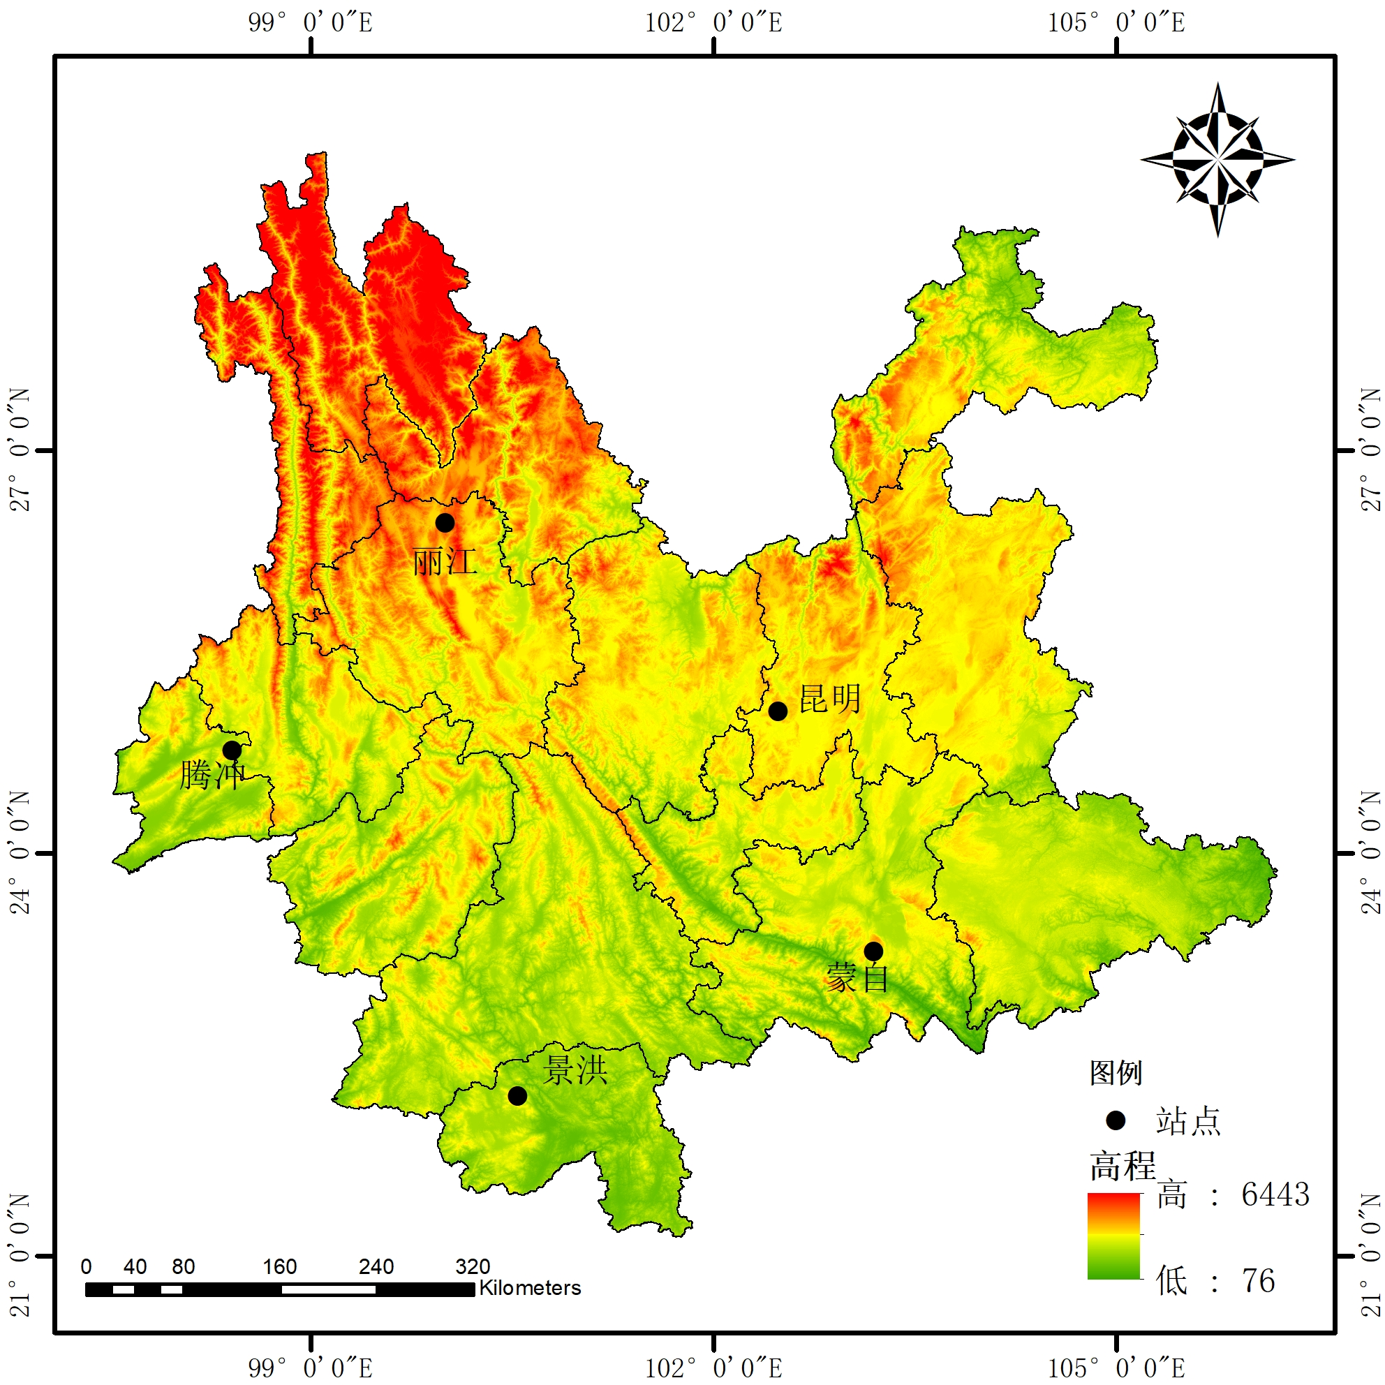

图 1 云南省的5个气象站分布图

2.3研究方法

2.3.1 Penman-Monteith公式计算作物参考蒸散量（ET0）

大量研究表明联合国粮农组织（FAO）在1998年修正的Penman-Monteith法是目前计算参考作物蒸散量ET0最为精确和最常用的估算方法，其计算公式如下:

 （1）

其中，为饱和水汽压曲线的斜率，是作物表面净辐射（mm/day），G为土壤热通量（MJ/m2 day），是2m处的平均气温（℃），为2m高处的平均风速（m/s），为饱和水汽压（kPa），为实际水气压（kPa），为湿度计常数（kPa/℃）。

湿度计常数：

 （2）

上式，P为大气压（kPa），为汽化潜热（=2.45 MJ/kg），为常压下比热（），为水蒸气分子量与干空气分子量之比（）。

平均饱和水汽压和空气温度为T时的饱和水汽压计算如下：

 （3）

 （4）

上式，Tmax是最高气温（℃），Tmin是最低气温（℃）。

饱和水汽压斜率：

 （5）

实际水汽压：

 （6）

太阳赤纬：

 （7）

上式，J为日序。

日出日落时角：

 （8）

理论日照时数N：

 （9）

日地相对距离dr：

 （10）

太阳天文辐射Ra：

 （11）

上式，GSC为太阳常数（0.0820 MJ m-2 min-1）。

总辐射RS：

 （12）

短波辐射Rns：

 （13）

上式，为反射率（以草为假想参考物）。

天总辐射Rso：

 （14）

上式，z为测站海拔高程（m）。

净长波辐射Rnl：

 （15）

上式，斯蒂芬玻尔兹曼常数，Tmax,K为24h内最高开式气温（K），Tmin.K为24h内最低开式气温（K）。

净辐射Rn：

 （16）

地表10m高度处风速（，m/s）需转化为2m处风速：

 （17）

2.3.2 Penman-Monteith温度（PMT）方法计算作物参考蒸散量

由于Penman-Monteith公式计算作物参考蒸散量对于，当缺少部分气象数据时，可以使用Penman-Monteith温度（PMT）方法代替，并且该方法只需要温度的气象数据，相比PM公式更简单。

根据联合国环境规划署（UNEP）干旱指数AI[29]，所有数据集被分为四个气候组，定义如下：

式中，Pt（mm）是平均年降水量，PETTH（mm）是平均年潜在气候蒸散量[30]，两者都是根据一系列30年或更长时间的数据计算得出的。Pt和PET­TH都可以从附近的气象站估算。

1. 当估算ET0而空气湿度数据缺少时

当缺少相对湿度数据或湿度观测值时，Allen[4]建议计算实际蒸汽压（ea，kPa），假设Tdew可以通过Tmin进行可接受的估计，从而得出：

假设温度修正取决于环境署[29]干旱指数（AI，公式（18））定义的当地气候。计算Tdew的最佳方法是[31]：

减法修正系数随场地干旱指数的变化而变化，如下所示

a) 超干旱区, AI<0.05,aT= 4oC,

b) 干旱区, 0.05≤AI<0.20,aT=2oC,

c) 半干旱区,0.20≤AI<0.50,aT=1oC,

d) 亚湿润干旱区,0.50≤AI<0.65,aT=1oC,

d) 半湿润区,0.65≤AI<1.00,aT=0oC,

e) 湿润区, AI≥1.00, aD=2oC

替换饱和蒸汽压方程中的Tdew值（等式6），当没有空气湿度观测时，将使用以下ea方程

（b）在缺少太阳辐射数据时估算ET0：

在缺乏太阳辐射和日照时长数据的情况下，Allen[4]建议使用Hargreaves and Samani方程的Rs估计值估算Rs，该估计值将Rs表示为温差TD=Tmax-Tmin平方根的线性函数，如下所示：

式中，kRs是辐射调节系数（oC）并且Ra是地外辐射（MJ m-2 d-1)。

将现场分为四种AI定义的气候类型时，为每种气候类型选择的方程式（指定的以气候为中心的kRs方程式）如下所示：

1. 湿润区 (AI ≥ 1.00)
2. 半湿润区和亚湿润干旱区
3. 半干旱区
4. 干旱和超干旱区

2.3.3 数据分析

（1）利用Python编程计算日均、月均、年均气象因子以及参考作物蒸散量，并绘图，再利用ArcGIS进行空间插值，分析参考作物蒸散量的时空分布特征。

（2）选取回归系数（b），决定系数（R2），均方根误差（RMSE），归一化均方根误差（nRMSE），模型模拟效率（EF），一致性指数（dIA），相对误差（RE)作为评价指标，采用Python计算，公式如下：

式中，ET0-PMT为PMT方法计算的作物参考蒸散量，ET0-PMTmean为ET0-PMT的平均值，ET0-PM为PM方法计算的作物参考蒸散量，ET0-PMmean为ET0-PM的平均值（单位均为mm d-1）。

1. 结果与分析

3.1气温与相对湿度的变化特征

3.1.1气温的变化特征

分析云南省1967-2016年的气温数据，50年的总平均温度为17.2℃，每年的平均温度在16.2℃～18.3℃内，其中年均温度最低的是1971年（16.2℃），年均温度最高为2010年（18.3℃）。

从气温变化（图2）的趋势线和气温距平变化趋势（图2）可以发现云南省1967-2016年气温均呈上升趋势，趋势线斜率为0.0329，1967-1998年均气温普遍低于平均值，1998年至1999年有剧烈增温，1999-2016年均气温高于平均值。由季度气温变化趋势图（图2）可以发现，第一季度气温上升趋势最大，其气温变化趋势线斜率为0.0437，气温呈上升趋势，在11.3～15.1℃内变化；气温高值出现在第二季度和第三季度且第三季度气温上升趋势最小。第二季度气温变化趋势线斜率为0.0275，呈上升趋势，在19.6～22℃内变化；第三季度气温变化趋势线斜率为0.0248，呈上升趋势，在20.7～22.4℃内变化；第四季度气温变化趋势线斜率为0.0350，呈上升趋势，在13.1～16.0℃内变化。



图 2 云南省1967-2016年气温变化趋势

3.1.2相对湿度的时间变化特征

分析云南省1967-2016年总平均相对湿度为72.14%，每年的相对湿度在66.13%～75.57%内变化，其中年均相对湿度最低的是2012年（66.13%），年均相对湿度最高为1968年（75.57%）。

从相对湿度变化趋势（图3）的趋势线和相对湿度距平变化趋势（图3）可以发现云南省1967-2016年均相对湿度呈下降趋势，趋势线斜率为-0.13，从1965-2010年相对湿度都在平均值上下波动，但在2012年达到相对湿度最低值（66.13%），之后开始剧烈上升，2015-2016年的上升幅度有4%。由季度相对湿度变化趋势（图3），所有季度都有下降趋势，其中第一季度下降趋势最大，趋势线斜率为0.1433；第四季度下降趋势最小，趋势斜率为-0.1124。



图 3云南省1967-2016相对湿度变化趋势

3.2云南省参考作物蒸散量时空变化特征

3.2.1云南省年均参考作物蒸散量变化趋势

分析云南省1967-2016年均参考作物蒸散量变化趋势（图4 a.），其年均参考作物蒸散量呈上升趋势，参考作物蒸散量在1104.28~1309.60 mm a-1内波动变化，平均值为1180.04 mm a-1，最大值出现在2014年，最小值出现在1990年，线性拟合趋势线斜率为1.3658；根据云南省1967-2016年均参考作物蒸散量距平变化趋势（图4 b），发现参考作物蒸散量年距平值在1967-2008年在0上下波动，其中以小于0为主，在2008年以后考作物蒸散量年距平值大于0。

|  |  |
| --- | --- |
| a. 参考作物蒸散量变化趋势 | b. 参考作物蒸散量距平变化 |
| 图4 云南省1967-2016相对湿度变化趋势 | |

3.2.2云南省季度参考作物蒸散量变化趋势

根据50年来云南省每季度的平均参考作物蒸散量分析（图5），四个季度月均参考作物蒸散量均成上升趋势，其中第一季度的整体上呈现的更多的是一种周期波动，趋势斜率为0.035；第二季度上升趋势最为明显，趋势斜率为0.2436。

|  |  |
| --- | --- |
|  |  |
| a.第一季度(一月二月三月) | b.第二季度（四月五月六月） |
|  |  |
| c.第三季度（七月八月九月） | d.第四季度（十月十一月十二月） |

图 5 云南省1967-2016年季度潜在蒸散变化趋势

3.2.3云南省季节参考作物蒸散量变化趋势

根据1967-2016年云南省四个季节的平均作物参考蒸散量（图6）分析，春季平均作物参考蒸散量在56.74～98.42 mm m-1内变化，平均值为72.52 mm m-1，占全年的24%，趋势线斜率为0.2502，呈上升趋势；夏季平均作物参考蒸散量在76.64～115.87 mm m-1内变化，平均值为92.76 mm m-1，占全年的31%，趋势线斜率为-0.0719，呈下降趋势；秋季平均作物参考蒸散量在55.29～77.99 mm m-1内变化，平均值为68.23 mm m-1，占全年的22%，趋势线斜率为0.0703，呈上升趋势；冬季平均作物参考蒸散量在59.55～86.13 mm m-1内变化，平均值为70.13 mm m-1，占全年的23%，趋势线斜率为0.31，呈上升趋势；综上所述，夏季的平均作物参考蒸散量最高，秋季的平均作物参考蒸散量最小，而变化趋势最大的是冬季，变化趋势最小的是秋季，其中夏春两季作物参考蒸散量占全年的59%，对全年的作物参考蒸散量贡献最大，春冬两季的作物参考蒸散量变化趋势明显，所有季节的R2都较小，说明变化趋势受到严重干扰，而周期性的振荡更为明显。

|  |  |
| --- | --- |
|  |  |
| a.春季（三月四月五月） | b.夏季（六月七月八月） |
|  |  |
| c.秋季（九月十月十一月） | d.冬季（一月二月十二月） |

图 6 云南省1967-2016年季节潜在蒸散变化趋势

3.2.4云南省月均参考作物蒸散量变化趋势

根据50年来云南省月均参考作物蒸散量变化趋势（图7）分析，月均参考作物蒸散量从1月开始上升，到4月份达到最大值，之后又总体呈现下降趋势,在。其中12月份参考作物蒸散量最小（63.79 mm m-1），4月份参考作物蒸散量最大（130.91 mm m-1）。

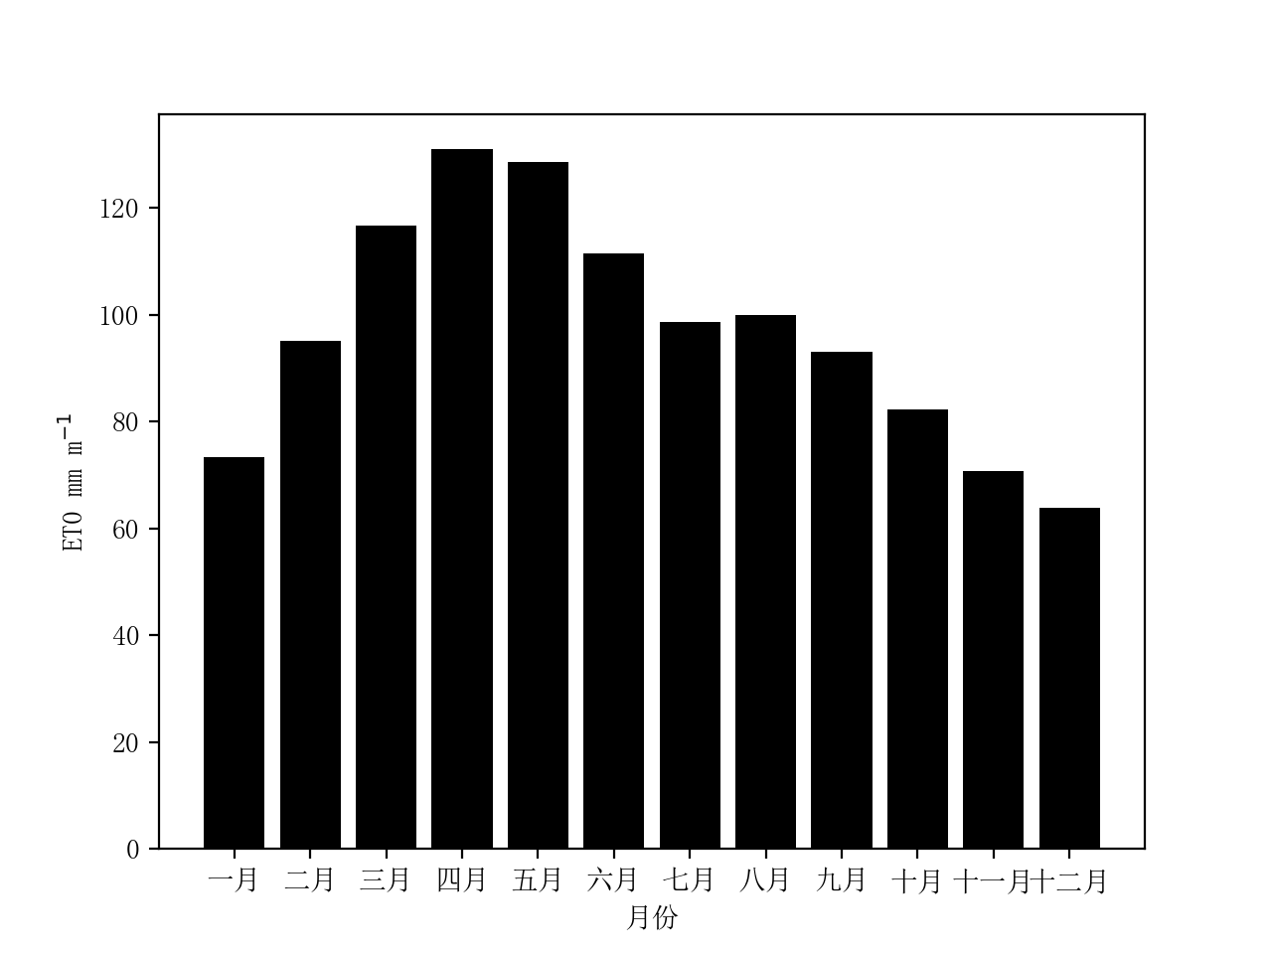

图7 云南省月均潜在蒸散量变化趋势

3.2.5云南省参考作物蒸散量的空间分布

采取1967-2016云南省的5个站点的参考作物蒸散量数据，利用ArcGIS反距离空间插值，绘制参考作物蒸散量空间分布图（图8）。

根据1967-2016云南省年均参考作物蒸散量空间分布（图8）分析，云南省整体年均参考作物蒸散量在1105.65～1310.35 mm a-1范围内波动，腾冲的年均参考作物蒸散量最小，在898.27～1148.29 mm a-1内，蒙自年均参考作物蒸散量最大，在1142.89～1506.46 mm a-1内，在湿润区（丽江、腾冲、昆明）年均参考作物蒸散量大致呈由南至北的上升趋势。

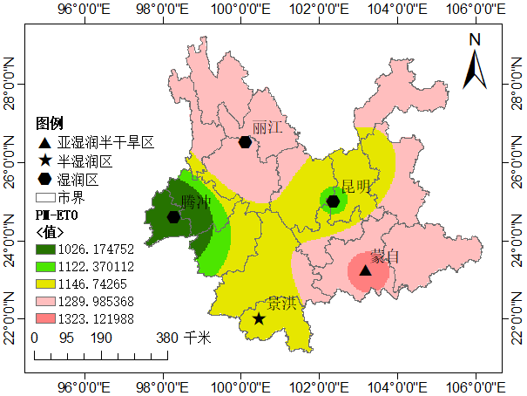

图8 云南省年均参考作物蒸散量空间分布

3.3评估PMT公式估算云南省参考作物蒸散量的精确度

3.3.1辐射调整经验系数kRs的计算

本文选取云南省5个气象站点的干旱指数（AI）不均大于1.0，选取公式（21）和公式（22）作为PMT公式中辐射调整经验系数的计算，其中不区分气候区得计算如下：

将地区分为四种AI定义的气候类型时，为每种气候类型选择的方程式（指定的以气候为中心的kRs方程式）如下所示：

1. 湿润气候 (AI ≥ 1.00)
2. 半湿润和亚湿润干旱区气候
3. 半干旱气候
4. 干旱和超干旱气候

从表1可以看出，和的差距较为相近，除了丽江差异在0.03℃-0.5之外，其他站点差异在0.01℃-0.5左右。由于丽江、腾冲、昆明均AI>1，可以将丽江、腾冲、昆明划分为湿润区；景洪的1>AI>0.65，可以将其划为半湿润区；蒙自0.65>AI>0.5，可以将其划分为亚湿润半干旱区。

表 1 不同站点的kRs_G和kRs值

|  |  |  |  |
| --- | --- | --- | --- |
| 站点 | AI（干旱指数） | kRs_G | kRs |
| 丽江 | 1.4264 | 0.2064 | 0.2406 |
| 腾冲 | 1.1408 | 0.1583 | 0.1673 |
| 昆明 | 1.3126 | 0.1832 | 0.2028 |
| 景洪 | 0.7289 | 0.1273 | 0.1191 |
| 蒙自 | 0.5718 | 0.2070 | 0.2077 |

3.3.2 PMT法与PM法计算结果比较

分析云南省1965-2016年均ET0变化趋势（图9），可以看出PMT方法计算得出的参考作物蒸散量的波动与PM法的结果基本符合，但是PMT法的计算结果均小于PM的结果。其中，PM方法的年均参考作物蒸散量为1180.04 mm a-1，PMT方法中选取kRs的年均参考作物蒸散量为785.47 mm a-1，而kRs_G的年均参考作物蒸散量为771.65 mm a-1，PM法的年均参考作物蒸散量最大值在2014年出现，最小值出现在1990年；kRs和kRs_G的年均参考作物蒸散量最大值均出现在2010年，最小值出现在1976年；分析三者的趋势线，可以发现PM法和PMT方法计算出的两种年均参考作物蒸散量均呈上升趋势。

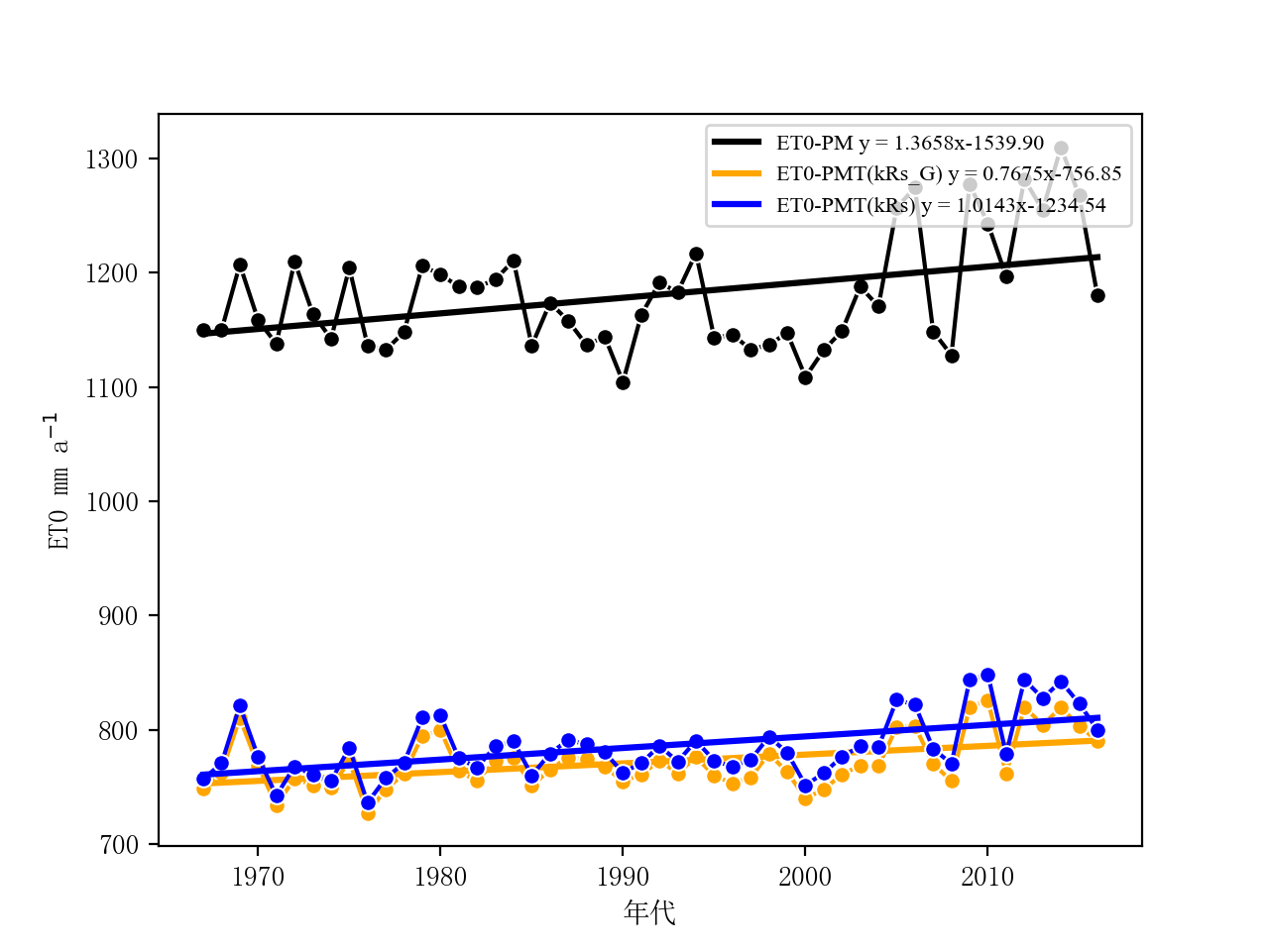

图9 云南省1965-2016年均ET0变化趋势

对选取了两种kRs模式的PMT方法和PM方法得出的作物参考蒸散量结果进行回归分析（图10），图10 a.的趋势线斜率为0.447，可以看出选取kRs的PMT方法计算得到的作物参考蒸散量对比PM方法有低估的趋势，图10 b.的趋势线斜率为0.477，在湿润区选取kRs_G的PMT方法计算得到的作物参考蒸散量比前者更低估PM法的计算结果；图10 c.的趋势线斜率为0.776，可以看出选取kRs的PMT方法计算得到的作物参考蒸散量对比PM方法有低估的趋势，图10 d.的趋势线斜率为0.7541，在半湿润区选取kRs的PMT方法计算得到的作物参考蒸散量有更低估PM法的计算结果。图10 e.的趋势线斜率为1.1365，可以看出选取kRs的PMT方法计算得到的作物参考蒸散量对比PM方法有高估的趋势，图10 f.的趋势线斜率为1.1373，选取kRs的PMT方法计算得到的作物参考蒸散量有更高估PM法的计算结果。可以总结出在半湿润区和亚湿润干旱区采用kRs_G的PMT方法计算得到的作物参考蒸散量更符合PM法计算的结果；在湿润区采用kRs的PMT方法计算得到的作物参考蒸散量更符合PM法计算的结果。

|  |  |  |
| --- | --- | --- |
| a.湿润区采用kRs_G |  | b.湿润区采用kRs |
| c.半湿润区采用kRs_G |  | d.半湿润区采用kRs |
| e.亚湿润半干旱区采用kRs_G |  | f.亚湿润半干旱区kRs |

图 10 不同ET0-PMT估算方法与ET0-PM的关系

根据表2分析，在湿润区选取kRs的PMT方法的回归系数（b）比选取kRs_G的要高，kRs的决定系数（R2）也更高，表明选取kRs的PMT方法和PM方法最后计算得出的作物参考蒸散量结果吻合度更高；而选取kRs和kRs_G的模型模拟效率（EF）分别为0.54和0.56，都接近1，模型预测效率较高；kRs和kRs_G的一致性指数（dIA）分别为0.83和0.78，证明模型模拟效率高且一致性好；kRs和kRs_G的归一化均方根误差（nRMSE）分别为0.26和0.27，位于0.2~0.3之间，说明模拟效率合理，均方根误差是选取了kRs的更小一些。

在亚湿润区选取kRs_G的PMT方法的回归系数（b）比选取kRs的要高，kRs和kRs_G的决定系数（R2）都一样，表明选取kRs的PMT方法和PM方法最后计算得出的作物参考蒸散量结果吻合度更高；而选取kRs和kRs_G的模型模拟效率（EF）都为0.64，都接近1，模型预测效率较高；kRs和kRs_G的一致性指数（dIA）分别为0.74和0.80，证明模型模拟效率高且一致性好；kRs和kRs_G的归一化均方根误差（nRMSE）分别为0.24和0.22，位于0.2~0.3之间，说明模拟效率合理，均方根误差是选取了kRs_G的更小一些。

在半干旱区选取kRs和kRs_G的PMT方法的回归系数（b）都一样为1.14>1，说明PMT法计算的作物参考蒸散量比PM法所求的偏大，kRs和kRs_G的决定系数（R2）都一样；而选取kRs和kRs_G的模型模拟效率（EF）分别为0.67和0.66，都接近1，模型预测效率较高；一致性指数（dIA）两者相同，且都为0.87，证明模型模拟效率高且一致性好；kRs和kRs_G的归一化均方根误差（nRMSE）两者分别为0.24和0.22，位于0.2~0.3之间，说明模拟效率合理，均方根误差kRs和kRs_G都一样。

综上所述，选取了kRs的PMT方法所得到的作物参考蒸散量计算结果在湿润区和半干旱区更吻合PM法。选取了kRs_G的PMT方法所得到的作物参考蒸散量计算结果在亚湿润区更吻合PM法。

表 2 PMT法和PM法的统计误差

|  |  |  |  |  |  |  |  |  |
| --- | --- | --- | --- | --- | --- | --- | --- | --- |
| 气候类型 | 选取系数 | b | R2 | EF | dIA | nRMSE | RMSE（mm/day） | RE  (%) |
| 湿润 | kRs_G | 0.45 | 0.93 | 0.54 | 0.78 | 0.27 | 0.86 | 55 |
| kRs | 0.48 | 0.95 | 0.56 | 0.83 | 0.26 | 0.84 | 52 |
| 半湿润 | kRs_G | 0.78 | 0.95 | 0.64 | 0.80 | 0.22 | 0.70 | 22 |
| kRs | 0.75 | 0.95 | 0.56 | 0.74 | 0.24 | 0.77 | 25 |
| 亚湿润半干旱 | kRs_G | 1.14 | 0.96 | 0.66 | 0.87 | 0.24 | 0.89 | 14 |
| kRs | 1.14 | 0.96 | 0.67 | 0.87 | 0.24 | 0.87 | 14 |

4.结论

1. 对1967-2016年云南省5个站点的逐日气象数据分析，得出云南省的气温在16.2℃～18.3℃内，呈上升趋势，其中1967-1998年均气温普遍低于50年平均值，1998年至1999年有剧烈增温，之后气温波动上升，1999-2016年均气温普遍高于50年平均值；50年来云南省的相对湿度在66.13%～75.57%内，呈下降趋势，从1967-2010年相对湿度都在平均值上下波动，但在2012年相对湿度下降到最低，又开始剧烈上升，到2016年又接近50年来的最大值；50年来云南省气温逐渐上升，相对湿度逐渐下降，可以看出云南省的气候趋向“暖干”状态。
2. 1967-2016年云南省的作物参考蒸散量数据进行分析，云南省年均作物参考蒸散量呈上升趋势，波动范围为1104.28～1309.60 mm a-1，平均值为1180.04 mm a-1，最大值出现在2014年，最小值出现在1990年；云南省作物参考蒸散量高值出现在第一和第二季度，平均值为115.35 mm m-1左右，第二季度作物参考蒸散量上升趋势较为明显，其余季度的变化趋势以周期性波动为主；云南省夏季平均作物参考蒸散量最大，为92.76 mm m-1，秋季平均作物参考蒸散量最小，为68.23 mm m-1，作物参考蒸散量在春季和冬季都有上升趋势，秋冬季节变化趋势以周期性振荡为主；云南省月均作物参考蒸散量从1月开始上升到4月并达到最高值，为130.91 mm m-1 ，在八月出现一个小高峰99.88 mm m-1，再逐渐下降到12月，1、2、11、12月为作物参考蒸散量低值区；作物参考蒸散量的时间分配不均衡，一年中作物参考蒸散量时段主要集中在4-10月，即作物生长发育期阶段。
3. 根据 1967-2016 云南省年均参考作物蒸散量空间分布分析，云南省整体年均参 考作物蒸散量在1104.28～1309.60 mm a-1范围内波动，腾冲的年均参考作物蒸散量最小，在898.27～1148.29 mm a-1 内；蒙自年均参考作物蒸散量最大，在 1142.89～1506.46 mm a-1 内，在湿润区（丽江、腾冲、昆明）年均参考作物蒸散量大致呈由南至北的上升趋势。。
4. 对PMT方法的两种结果和PM的结果进行比较，对于选取了两个不同的kRs系数的PMT方法的逐年作物参考蒸散量变化趋势和PM法的基本一致，但PMT方法的作物参考蒸散量值大部分都低于PM法，根据回归系数（b），决定系数（R2），均方根误差（RMSE），归一化均方根误差（nRMSE），模型模拟效率（EF），一致性指数（dIA）对PMT方法的两种结果和PM方法进行回归分析。在湿润区和半湿润区，b值均小于1，说明在湿润和半湿润区的对于作物参考蒸散量的估计偏低，而在亚湿润半干旱区域b值均大于1，说明在亚湿润半干旱区域对于作物参考蒸散量的估计偏高。在亚湿润半干旱区域的时候，kRs和kRs_G的EF差距0.01和均方根误差（RMSE）仅差0.02，其他值都一致。在湿润区，kRs的b值、R2、dIA都大于kRs_G，kRs的RMSE为0.84 mm/day；在亚湿润半干旱区kRs_G的b值、dIA都大于kRs，EF R2值一致，EF为0.67，RMSE为0.87 mm /day。在半湿润区，kRs和kRs_G的R2一致，kRs的EF、dIA的值均大于kRs_G，kRs的RMSE为0.70 mm/day。说明在半湿润区选择适用于大部分气候的辐射调整经验系数kRs_G来进行PMT方法的计算更符合PM方法得到的作物参考蒸散量结果。在湿润区和亚湿润半干旱区选择适用于每种气候类型选择的辐射调整经验系数kRs来进行PMT方法的计算更符合PM方法得到的作物参考蒸散量结果。

5.讨论

本研究存在一些不足，所选取的云南省气象站的干旱指数，数据不够丰富，因而PMT方法中根据干旱指数划分气候类型计算kRs时未选取干旱指数小于0.2的公式，对于云南省的作物参考蒸散量的计算以及时空分布有一定的影响。

使用PM方法或PMT方法进行作物参考蒸散量计算时，选用的气象数据质量对作物参考蒸散量的精度至关重要，该质量不仅取决于所使用的设备和相关的数据处理，而且还取决于与气象站点的距离。重要的是要认识到，许多关于作物参考蒸散量的研究可能会由于数据质量而有偏差。因此，肯定需要对气象站条件和天气数据进行质量控制。计算作物参考蒸散量需要卫星辐射数据与观测或计算得到的地面数据，所以也需要对栅格数据和已经得到的数据的质量进行评估。在得到准确的作物参考蒸散量（ET0）后，就可以利用作物系数（KC）即可计算得出蒸散，为合理安排农业生产及优化水资源配置提供了重要依据。

参考文献：

[1]童彦,朱海燕,施玉.云南省水资源利用的时空变化特征与区域差异分析[J].国土与自然资源研究,2014(5):2.

[2]顾世祥,谢波,周云,等.云南水资源保护与开发研究[J].水资源保护,2007,23(1):4.

[3] Jensen M E,Allen R G . Evaporation, evapotranspiration, and irrigation water requirements. 2016, 10.1061/9780784414057:609-617.

[4] Allen R，Pereira L，Raes D，et al. Crop Evapotranspiration: Guidelines for Computing Crop Water Requirements, FAO Irrigation and Drainage Paper 56[J]. FAO, 1998, 56.

[5] Sau F，Boote K J，Bostick M N，et al． Testing and Improving Evapo-transpiration and Soil Water Balance of the DSSAT Crop Models［J］．Agronomy Journal，2004，96(5) : 1243．

[6]刘倩,张方敏,李威鹏,杨雷刚,景元书.基于温度的参考作物蒸散量计算方法的适用性评价[J].气象与环境科学,2019,42(02):19-26.

[7]李晨,崔宁博,冯禹,魏新平.四川省不同区域参考作物蒸散量计算方法的适用性评价[J].农业工程学报,2016,32(04):127-134+316.

[8]汪彪,曾新民,黄旭,刘赛赛,于丰玮,陈伟伟.乌鲁木齐参考作物蒸散量计算方法的比较[J].水资源与水工程学报,2013,24(04):15-19+24.

[9] Paredes, P., Pereira, L.S., Almorox, J., Darouich, H. Reference grass evapotranspiration with reduced data sets: Parameterization of the FAO Penman-Monteith temperature approach and the Hargeaves-Samani equation using local climatic variables[J]. Agricultural Water Management,2020,240(C).

[10] Valiantzas J D. Temperature-and humidity-based simplified Penman's ET 0 formulae. Comparisons with temperature-based Hargreaves-Samani and other methodologies[J]. Agricultural Water Management, 2018, 208:326-334.

[11] Farahani H J, Howell T A, Shuttleworth W J, et al. Evapotranspiration: Progress in Measurement and Modeling in Agriculture[J]. Transactions of the Asabe, 2007, 50(5):1627-1638.

[12] T, A, McMahon, et al. Historical developments of models for estimating evaporation using standard meteorological data[J]. Wiley Interdisciplinary Reviews: Water, 2016, 3(6):788-818.

[13] Allen R G, Pereira L S, Raes D, et al. Crop evapotranspiration-Guidelines for computing crop water requirements-FAO Irrigation and drainage paper 56[J]. Fao, Rome, 1998, 300(9): D05109.

[14] Pereira L S, Perrier A, Allen R G, et al. Evapotranspiration: concepts and future trends[J]. Journal of irrigation and drainage engineering, 1999, 125(2): 45-51

[15] Pereira L S , Allen R G , Smith M , et al. Crop evapotranspiration estimation with FAO56: Past and future[J]. AGRICULTURAL WATER MANAGEMENT, 2015.

[16] Zornitsa, Popova, Milena, et al. Validation of the FAO methodology for computing ETo with limited data. Application to south Bulgaria[J]. Irrigation and Drainage, 2006, 55(2):201-215.

[17] Liu Y, Pereira L S. Calculation methods for reference evapotranspiration with limited weather data[J]. Journal of Hydraulic Engineering, 2001, 3(3): 11-17.

[18] Raziei T, Pereira L S. Estimation of ETo with Hargreaves–Samani and FAO-PM temperature methods for a wide range of climates in Iran[J]. Agricultural water management, 2013, 121: 1-18.

[19] Ren X, Qu Z, Martins D S, et al. Daily reference evapotranspiration for hyper-arid to moist sub-humid climates in Inner Mongolia, China: I. Assessing temperature methods and spatial variability[J]. Water Resources Management, 2016, 30(11): 3769-3791.

[20] Singh L K, Jha M K, Pandey M. Framework for standardizing less data-intensive methods of reference evapotranspiration estimation[J]. Water Resources Management, 2018, 32(13): 4159-4175.

[21] Yang Y, Zhang X, Lee P K C. Improving the effectiveness of online healthcare platforms: An empirical study with multi-period patient-doctor consultation data[J]. International Journal of Production Economics, 2019, 207: 70-80.

[22] Bois B, Pieri P, Van Leeuwen C, et al. Using remotely sensed solar radiation data for reference evapotranspiration estimation at a daily time step[J]. Agricultural and Forest Meteorology, 2008, 148(4): 619-630.

[23] Hart Q J, Brugnach M, Temesgen B, et al. Daily reference evapotranspiration for California using satellite imagery and weather station measurement interpolation[J]. Civil engineering and environmental systems, 2009, 26(1): 19-33.

[24] Vyas S S, Nigam R, Bhattacharya B K, et al. Development of real-time reference evapotranspiration at the regional scale using satellite-based observations[J]. International Journal of Remote Sensing, 2016, 37(24): 6108-6126.

[25] De Bruin H A R, Trigo I F, Jitan M A, et al. Reference crop evapotranspiration derived from geo-stationary satellite imagery: a case study for the Fogera flood plain, NW-Ethiopia and the Jordan Valley, Jordan[J]. Hydrology and earth system sciences, 2010, 14(11): 2219-2228.

[26] Trigo I F, de Bruin H, Beyrich F, et al. Validation of reference evapotranspiration from Meteosat Second Generation (MSG) observations[J]. Agricultural and forest meteorology, 2018, 259: 271-285.

[27] Paredes P, Trigo I, De Bruin H, et al. Assessing the accuracy of daily grass reference evapotranspiration with Meteosat Second Generation products[J]. Agric. Water Manage (submitted for publication), 2020.

[28] Shwetha H R, Nagesh Kumar D. Performance evaluation of satellite-based approaches for the estimation of daily air temperature and reference evapotranspiration[J]. Hydrological Sciences Journal, 2018, 63(9): 1347-1367.

[29] Middleton N, Thomas D. World atlas of desertification.. ed. 2[M]. Arnold, Hodder Headline, PLC, 1997.

[30] Thornthwaite, Charles Warren. "An approach toward a rational classification of climate." *Geographical review* 38.1 (1948): 55-94.

[31] Paredes P, Pereira L S. Computing FAO56 reference grass evapotranspiration PM-ETo from temperature with focus on solar radiation[J]. Agricultural Water Management, 2019, 215: 86-102.